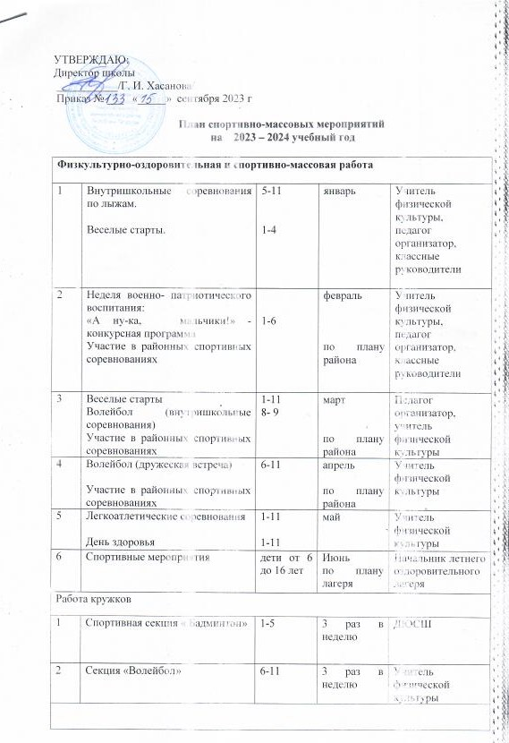
Совместная работа с Управляющим советом школы и родителями

1 | Спортивные соревнования с участием родителей, спортсменов села | 1-4 | февраль | Учитель физической культуры, классный руководитель 1-4 классов
2 | День здоровья. | 1-11 | февраль | Учитель физической культуры
3 | «Проводы Русской зимы» | 1-11 | март | Педагог организатор
4 | Распространение памяток среди учащихся, родителей, жителей поселения по профилактике различных заболеваний, размещение их школьном сайте |  | В течение полугодия | Педагог организатор,  классные руководители
5 | Спортивные мероприятия | дети от 6 до 16 лет | Июнь  по плану лагеря | Начальник летнего оздоровительного лагеря

